Câu 15: [HH12.C1.3.BT.c] (Toán Học Tuổi Trẻ - Lần 6 – 2018) Cho hình lăng trụ tam giác đều có cạnh đáy bằng , góc giữa hai đường thẳng và bằng . Tính thể tích của khối lăng trụ đó.
A. . B. . C. . D. .
Lời giải
Chọn D
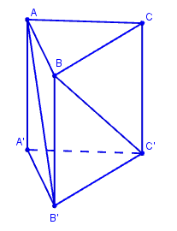
Đặt .
Ta có: .
.
.
Theo đề:
.
Vậy .
Câu 16: [HH12.C1.3.BT.c] (THPT Chuyên ĐHSP Hà Nội - Lần I - 2017 - 2018) Cần đẽo thanh gỗ hình hộp có đáy là hình vuông thành hình trụ có cùng chiều cao. Tỉ lệ thể tích gỗ cần phải đẽo đi ít nhất (tính gần đúng) là
A. . B. . C. . D. .
Lời giải
Chọn C
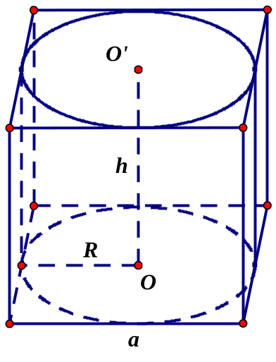
Để gỗ bị đẽo ít nhất thì hình hộp đó phải là hình hộp đứng.
Gọi là chiều cao của hình hộp chữ nhật và là bán kính đáy của hình trụ.
Do hình hộp chữ nhật và hình trụ có cùng chiều cao nên thể tích gỗ đẽo đi ít nhất khi và chỉ khi diện tích đáy của hình trụ lớn nhất (thể tích khối trụ lớn nhất). Suy ra .
Gọi và lần lượt là thể tích của khối hộp và thể tích của khối trụ có đáy lớn nhất.
Ta có: và .
Suy ra: . Vậy thể tích gỗ ít nhất cần đẽo đi là khoảng .
Câu 50: [HH12.C1.3.BT.c] (THPT Hải An - Hải Phòng - Lần 1 - 2017 - 2018) Cho hình hộp . Tính tỉ số thể tích của khối tứ diện và khối hộp .
A. . B. . C. . D. .
Lời giải
Chọn C
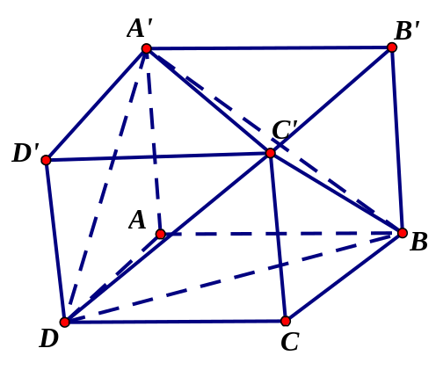
Gọi , ta có .
.
BẢNG ĐÁP ÁN
1.D | 2.C | 3.D | 4.D | 5.C | 6.C | 7.A | 8.B | 9.C | 10.C
11.C | 12.B | 13.D | 14.C | 15.D | 16.D | 17.C | 18.D | 19.D | 20.D
21.A | 22.B.C | 23.A | 24.B | 25.B | 26.C | 27.D | 28.A | 29.D | 30.D
31.D | 32.A | 33.D | 34.A | 35.A | 36.B | 37.C | 38.C | 39.C | 40.C
41.A | 42.B | 43 | 44 | 45.D | 46.B | 47.C | 48.C | 49.D | 50.C
Câu 42: [HH12.C1.3.BT.c] (Chuyên Phan Bội Châu - Nghệ An - Lần 1 - 2017 - 2018 - BTN) Cho lăng trụ đứng có thể tích . Điểm là trung điểm cạnh . Tính theo thể tích khối chóp.
A. . B. . C. . D. .
Lời giải
Chọn A
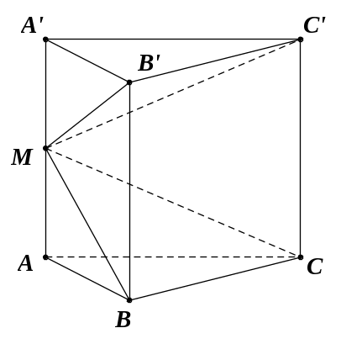
Gọi: .
.
Ta có: .
Câu 47: [HH12.C1.3.BT.c] (THPT Chuyên Thoại Ngọc Hầu - An Giang - Lần 1 - 2017 - 2018 - BTN) Cho lăng trụ có đáy là hình chữ nhật với , , và mặt phẳng vuông góc với mặt đáy. Biết hai mặt phẳng , tạo với nhau góc thỏa mãn . Thể tích khối lăng trụ bằng?
A. . B. . C. . D. .
Lời giải
Chọn A
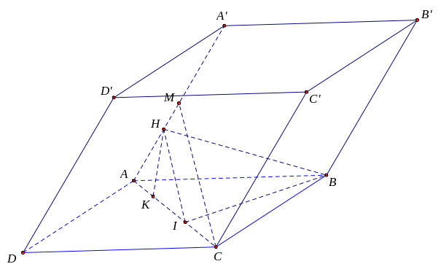
Từ kẻ .
Từ kẻ .
Theo giải thiết ta có .
Xét tam giác vuông có .
Xét tam giác vuông có .
Gọi là trung điểm cả , do tam giác cân tại nên .
Do .
Trong tam giác vuông kẻ đường cao ta có chiều cao của lăng trụ là .
Vậy thể tích khối lăng trụ là .
Câu 25: [HH12.C1.3.BT.c] (SGD Đồng Tháp - HKII 2017 - 2018) Cho hình lăng trụ đứng có đáy là tam giác đều cạnh . Khoảng cách từ tâm của tam giác đến mặt phẳng bằng . Thể tích khối lăng trụ bằng
A. B. C. D.
Lời giải
Chọn D
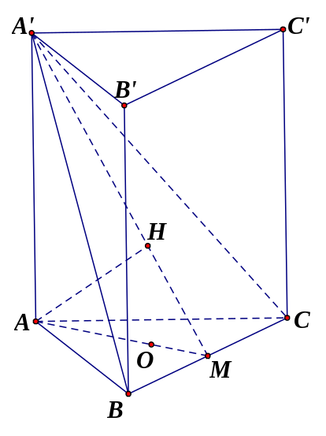
Gọi là trung điểm của và là hình chiếu của trên .
Ta có (1)
Mà
Từ (1) và (2).
Ta có (do tính chất trọng tâm).
.
Xét tam giác vuông : .
Suy ra thể tích lăng trụ là: .
Câu 13: [HH12.C1.3.BT.c] Cần phải xây dựng một hố ga, dạng hình hộp chữ nhật có thể tích , hệ số cho trước ( - tỉ số giữa chiều cao của hố và chiều rộng của đáy). Gọi lần lượt là chiều rộng, chiều dài và chiều cao của hố ga. Hãy xác định xây tiết kiệm nguyên vật liệu nhất. lần lượt là
A.
B.
C.
D.
Lời giải
Chọn C
Gọi lần lượt là chiều rộng, chiều dài và chiều cao của hố ga.
Ta có: và .
Nên diện tích toàn phần của hố ga là:
Áp dụng đạo hàm ta có S nhỏ nhất khi
Khi đó .

